**TP 6– I3305**

Dans un TP précédent, on a développé une application permettant de calculer une opération arithmétique entre deux nombres comme montré dans la figure ci-dessous. On souhaite dans ce TP modifier l’interface utilisateur de la façon suivante :

Les deux nombres dont on souhaite faire l’opération arithmétique entre eux ne sont plus saisies par l’utilisateur mais sont générées aléatoirement et remplis dans deux TextView. L’opération n’est plus spécifiée par l’utilisateur mais aussi sélectionnée aléatoirement et l’utilisateur n’a pas le droit à la changer. Un widget de type EditText est placée au-dessous des deux TextView pour permettre à l’utilisateur de saisir la réponse de l’opération entre les deux nombres. Si la réponse est vraie, le score est incrémenté de 1 et sinon, il est décrémenté de 1 et ensuite les valeurs sont régénérées.

A chaque fois un essai est fait par l’utilisateur, on stocke dans un ArrayList l’historique de toutes les opérations sous forme de chaines de caractères contenant l’expression arithmétique à faire et la réponse donnée par l’utilisateur comme suit : « Nombre 1 op Nombre 2 = réponse : vraie ou faux ». Par exemple, « 25 + 32 = 109 : 0 ». Le 25 est le premier nombre, 32 le deuxième nombre, + est l’opération et le 109 la valeur donnée par l’utilisateur et le 0 signifie que sa réponse est fausse (1 signifie que la réponse est vraie).

En bas de la page, un bouton permet à l’utilisateur de quitter l’activité courante et passer à une autre activité dans laquelle on liste tous les opérations de l’historique. C’est possible de retourner de cette activité à l’activité initiale en gardant le score de l’utilisateur.

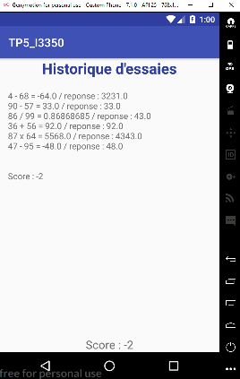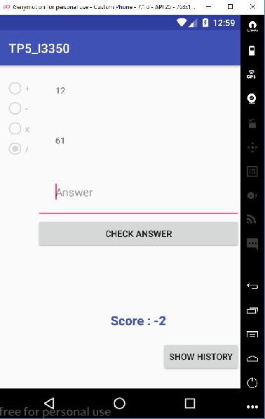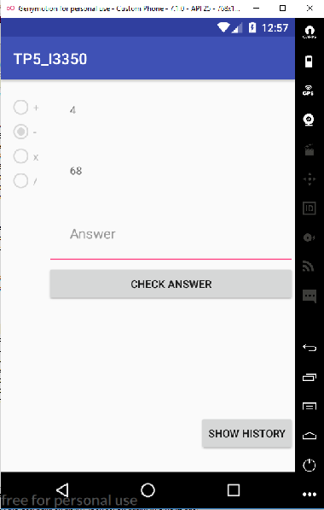

Fig 5

Fig 4